Федеральное государственное бюджетное образовательное учреждение высшего образования «Мелитопольский государственный университет»
(ФГБОУ ВО «МелГУ»)
Факультет | Технических наук
Кафедра | прикладной математики и информационных технологий имени профессора В.М. Найдыша

ОТЧЕТ
о выполнении лабораторной работы №5-6

по дисциплине: «Технологии WEB-разработки»

Тема: «Использование CSS-фреймворка Bootstrap»

Выполнил(а) | Гнедашов В.Е.
Студент(ка) группы: | 2411-0101.1
Оценка: | ___________________
Преподаватель | ______ Букреев Д.А
Дата: | ____________

Мелитополь
2026
Самостоятельная работа:
Github: https://github.com/SnowiNeir/WEB
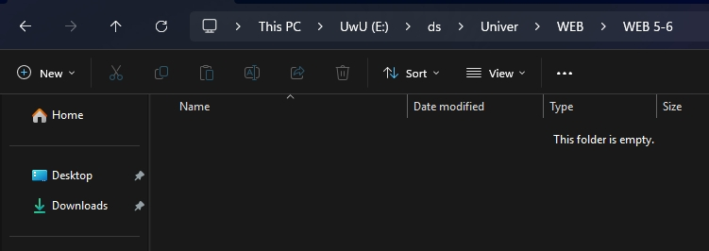
- Создайте каталог, в котором будут размещены файлы сайта.
- Архив CSS-библиотеки со всеми зависимостями
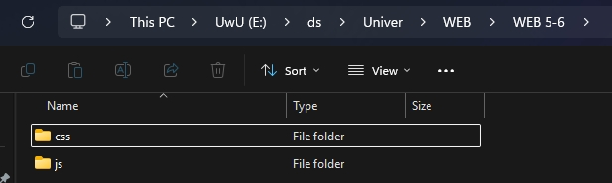
- Распакуйте содержимое архива в каталог проекта. После распаковки у вас в каталоге должны появиться следующие файлы:
- Создайте файл template.html, в который добавите подключение библиотеки:
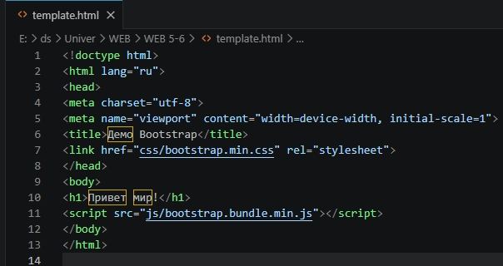
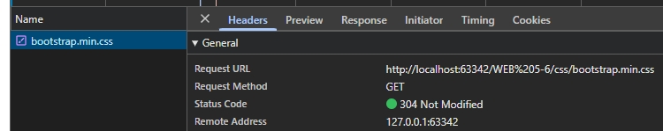
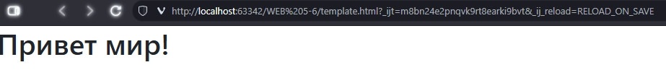
- Откройте данный файл в браузере с помощью веб-сервера, встроенного в IDEA. С помощью инструментов разработчика убедитесь, что происходит загрузка CSS-библиотеки.

- Доработайте файл template.html так, чтобы он содержал элементы, общие для всех других страниц. Он должен содержать:
  - Общее название для сайта.
  - Общее навигационное меню сайта.
  - Название языка в мета-информации сайта.
  - Указание на кодировку символов документа.
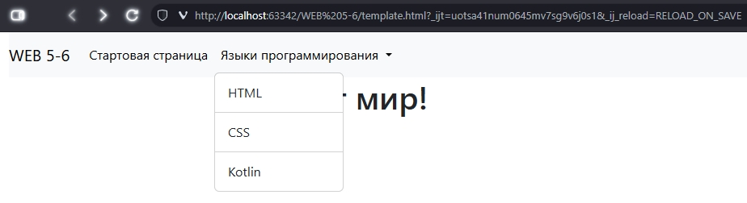
  - Общую базовую сетку для размещения содержимого страниц.

- Скопируйте файл template.html в файл index.html и заполните его содержимым:
  - Добавьте заголовок h1, включающий название «Языки программирования курса»
  - После заголовка должны следовать параграфы с текстом задачи.
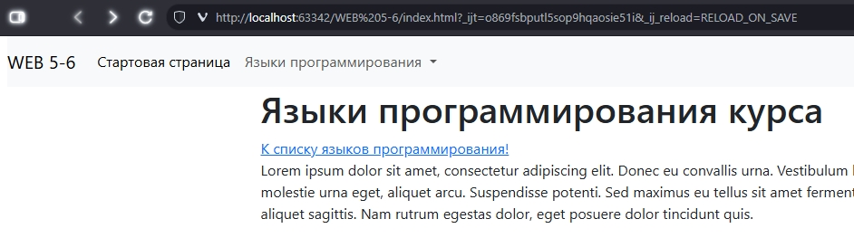
- Удостоверьтесь, что данные на странице отображаются корректно.
- Скопируйте файл template.htm в файл languages.html и заполните его содержимым:
  - Добавьте заголовок h1, включающий текст «Языки программирования».
  - Добавьте заголовок h2, включающий текст «Навигация в форме списка».
  - Далее расположите ненумерованный список ul, внутри элементов которого, li, расположены ссылки на соответствующие страницы. Текст ссылки — название языка программирования. Лучше всего использовать относительные ссылки.
  - Добавьте заголовок h2, включающий текст «Навигация в формате таблицы».
  - После заголовка разместите таблицу с двумя колонками: «Название языка», «Ссылка на страницу с описанием». В первом столбце должно находиться название языка, а во втором столбце — ссылка с текстом «Ссылка».
  - Добавьте заголовок h2, включающий текст «Навигация в формате карточек».
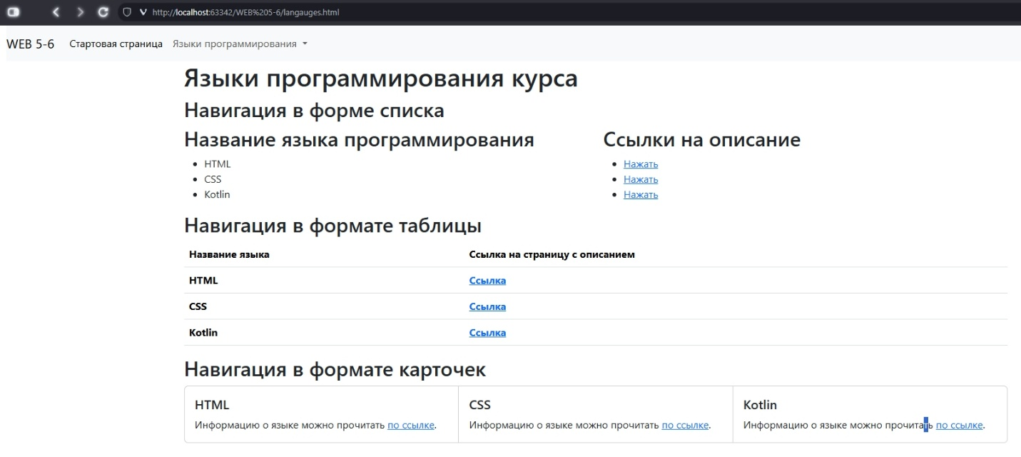
  - После заголовка разместите три карточки, в заглавии которых находится название языка программирования. В качестве текста описания разместите текст «Информацию о языке можно прочитать по ссылке», где текст «по ссылке» является ссылкой на соответствующую страницу.
- Создайте каталог langs.
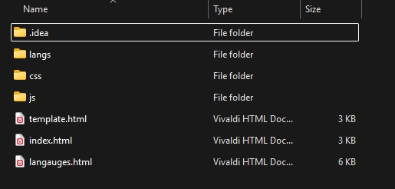
- Скопируйте файл template.html в файл langs/html-lang.html и заполните его содержимым:
  - Исправьте пути к общим ресурсам: CSS и JavaScript-файлам CSS-библиотеки.
  - Добавьте заголовок h1 с текстом «Язык программирования HTML».
  - Добавьте блоковый элемент div, внутри которого расположите ссылки на страницу со списком языка программирования languages.html.
  - Первая ссылка должна использовать только обычный элемент с содержимым «Назад к списку».
  - Вторая ссылка должна быть оформлена в виде кнопки и содержать текст «Назад».
  - Добавьте заголовок h2 с текстом «Краткое описание».
  - Добавьте несколько параграфов и ненумерованных перечислений, описывающий данный язык программирования.
  - Добавьте заголовок h2 с текстом «Пример исходного кода».
  - Добавьте пример кода на данном языке программирования. Используйте элементы pre и code.
  - Удостоверьтесь, что все элементы интерфейса выглядят корректно и переход между всеми тремя страницами работает корректно.
  - Добавьте файл langs/css-lang.html, описывающий язык CSS.
  - Добавьте файл langs/kotlin-lang.html, описывающий язык Kotlin.
  - Удостоверьтесь, что на всех страницах корректно подключаются файлы CSS-библиотеки, а также корректно происходит переход между HTML-документами.
